心脏病学杂志

基于单袖带测量的动脉僵硬指标与常用指标的临床意义比较
Shunsuke Komatsu，Hirofumi Tomiyama*，Kazutaka Kimura，Chisa Matsumoto，Kazuki Shiina，Akira Yamashina
东京医科大学心脏病学系，东京，160-0023，日本
*通讯作者：东京医科大学心脏病科, 电话：+81 3 3342 6111; 传真：+81 3 3342 4820; 电子邮件地址：tomiyama@tokyo-med.ac.jp（H. Tomiyama）

摘要
背景：我们研究了以下内容：（1）是否新的简易、与动脉硬化/中心血液动力学有关的指标[即动脉压力-容积指数（API）和动脉血流速度脉搏指数（AVI）]与临床上常用的指标[臂-踝脉搏波速度（baPWV）和桡动脉增强指数（rAI）]可以相互替换；（2）是否新的反映血管损伤的简易指标与常用指标一样可靠；（3）这些新的简易指标反映了哪些心血管危险因素。
方法：我们对连续入院的心血管疾病和/或有心血管危险因素的患者（n=322）进行诊治的同时测量API、AVI、baPWV和rAI。
结果：API与baPWV相关（R=0.492，p<0.001），且AVI与rAI相关（R=0.462，p<0.001）。在接受冠状动脉造影的患者（CAG组：n=152）中，API、AVI、baPWV和rAI值均高于非冠状动脉造影患者（非CAG组：n=170）。在对混杂因素进行校正后，CAG组中只有AVI高于非CAG组。多元线性回归分析显示，在校正后年龄和收缩压与API和AVI独立相关。
结论：在心血管疾病或有心血管危险因素的患者中，新的简易指标和常用指标在评估血管损伤和/或心血管风险不能互换。此外，建议进一步研究是否AVI在心血管疾病患者中高于没有心血管疾病史的患者。与常用标记物类似，年龄和血压显著影响两种新标记物。因此，在解释这些新的简易指标的变化时，需要考虑年龄和血压因素。

前言
动脉粥样硬化和/或衰老相关的血管损伤与动脉硬度的增加和动脉网异常的压力波反射有关[1–3]。动脉僵硬和与之相关的压力波反射作为心血管疾病的独立危险因素受到了广泛关注[1–3]。传统上，颈-股动脉搏动波速度（cfPWV）和主动脉增强指数（aAI）已被用作反映这些病理生理异常的指标[1–3]。此外，更容易测量的指标，如肱-踝脉搏波传导速度（baPWV）和桡动脉增强指数（rAI），也已成为常用的指标[4]。尽管如此，由于在临床上需要应用这些指标的患者人群巨大，因此人们已经在寻求更简易的测量标记物。最近，通过用普通的臂动脉血压袖带记录的肱动脉脉波的压力波分析获得的动脉压力-容积指数（API）和动脉血流速度脉搏指数（AVI）已在临床得以应用[5,6]。 API被认为与脉搏波传导速度有关，而AVI被认为与增强指数有关。然而，这些新的简易指标是否足以反映血管损伤仍有待充分验证，并且尚不清楚它们可能与哪些心血管危险因素有关。
在这个横断面研究中，我们对连续入院的心血管疾病和/或有心血管危险因素的患者进行同时检测新的简易指标和常用指标（baPWV和rAI）。我们研究了以下内容：（1）是否新的简易指标与常用的指标（baPWV和rAI）在临床上可以相换；（2）是否新的反映血管损伤的简易指标与常用指标一样可靠；（3）这些新的简易指标反映了哪些心血管危险因素。

方法
研究参与者
2014年2月1日至2014年8月31日，共有352名连续的患者在东京医科大学附属医院心内科住院诊疗。他们被分成两组，一组接受冠状动脉造影[如冠状动脉疾病的诊断/治疗（血管成形术）]（CAG组），另一组由于血管造影以外的原因入院[如心律失常或睡眠障碍的诊断/治疗 ]（非CAG组）。CAG组中，一些患者经既往冠状动脉造影证实有明显的冠状动脉狭窄；另一些患者中，根据心电图压力检查或心脏显像对冠状动脉疾病筛查结果，推荐行冠状动脉造影术。该研究排除了因急性冠脉综合征、心力衰竭急性加重、感染性疾病等心脏突发事件入院的患者。该研究经东京医科大学伦理委员会批准进行。在参加研究之前，每个受试者提供了书面知情同意书。

研究设计和测量
入院当天，患者休息至少15分钟后，先后对AVI/API、rAI和baPWV进行测量。API/AVI和baPWV/rAI的测量在下午进行的，并要求患者在测量前至少2小时不进食。

动脉压力-容积指数（API）和动脉血流速度脉搏指数（AVI）
受试者采取坐姿，通过普通的臂动脉血压袖带（Pasesa AVE-1500，Shisei Datum，日本横滨市）记录的肱动脉脉搏波，同时测量API、AVI、收缩压、舒张压、脉压和心率 [5,6]。简而言之，将常规的血压袖带缠绕在左上臂，以10 mmHg/秒的速率充气至190mmHg，并以3mmHg/秒的速率放气至10mmHg。使用压力传感器测量充气和放气期间的袖带压力并记录。我们利用所有脉搏振荡的幅度和脉搏引起的压力点脉搏压致使袖带压的变化来计算袖带压力和动脉容积之间曲线的局部斜率。我们计算了平均斜率的数值积分来生成压力-容积曲线，并将方程的数值系数确定为API。因此，API被认为是局部动脉硬化的标志。AVI显示袖带压力高于最高血压时的脉搏波形的特征。根据袖带压波形，得到正向压力波（Vf）和反射压力波形成的差异波形（Vr）。然后，AVI计算为20×Vr/Vf。因此，AVI被认为是压力波反射的标志。

臂-踝动脉脉搏波速度和桡动脉增强指数
受试者处于坐位，使用配备有40个微电阻式传感器（HEM-9010AI；欧姆龙健康医疗，日本京都）的动脉压力测量探针记录左桡动脉波形。HEM-9010AI装置可自动检测桡动脉的压力，以产生最佳的桡动脉波形[7]。然后，通过对每个桡动脉波形的第四个衍生波，自动检测到外周收缩压的第一个和第二个峰值（SBP1和SBP2）和外周舒张压（DBP），并取平均值。rAI计算方法如下：（SBP2‒DBP）/（SBP1‒DBP）×100（%）[7]。根据既往报道的方法[8]，使用体积描记仪（Form/ABI，Colin Co. Ltd.，日本小牧市）测量baPWV。简而言之，将封闭的袖带连接到体积描记仪和示波传感器，并包裹在受试者的上臂和脚踝周围。使用示波传感器测量肱动脉和胫后动脉压力。

实验室检测
使用酶法测定血清低密度脂蛋白胆固醇（LDL）、高密度脂蛋白胆固醇（HDL）、甘油三酯（TG）、肌酐（Crnn）和糖化血红蛋白（HbA1c）的水平。使用适用日本人群的MDRD方程计算估计肾小球滤过率（eGFR）{194×[serum creatinine concentration]^{‒1.094} ×[age]^{‒0.287}（女性则×0.739）}[9]。

统计分析
数据表示为均数±SD（标准误在图中描述）。分类数据以百分比表示，并用卡方检验进行比较。采用单因素方差分析和Kruskal-Wallis检验评估组间各变量的差异。此外，也采用一般线性模型单变量分析评估变量差异。使用Pearson相关分析来研究API和baPWV之间以及AVI和rAI之间的线性关系。为了评估变量之间关系的显著性，进行单变量线性回归分析。然后，进行多元线性回归分析以确定关系显著性的强度。所有的分析均使用IBM/SPSS软件Windows 23.0J版（IBM/SPSS Inc.，美国芝加哥）。 p值<0.05为有统计学意义。

结果
在连续的352个研究对象中，排除了30个受试者[踝-臂压力指数<0.90（n=19）、心房纤颤（n=5）和左心室射血分数<40%（n=6）]。最后，对322例患者进行了分析。Pearson相关分析表明，API与baPWV和AVI与rAI之间存在有统计差异但不强的相关性（图1）。

图1
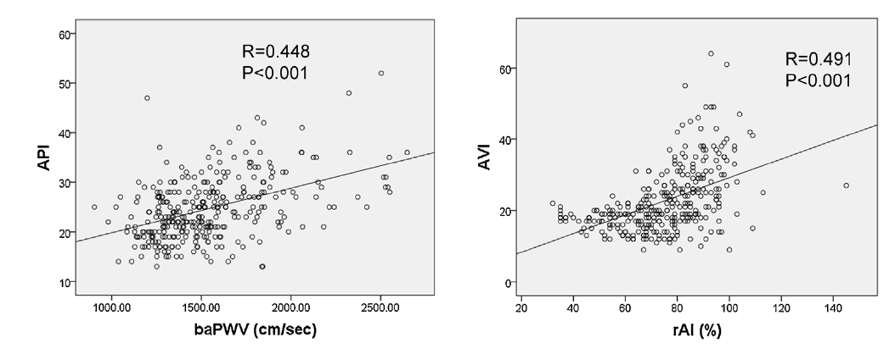
图1. 新指标与传统指标之间的相关性。API，动脉压力-容积指数；AVI，动脉血流速度脉搏指数；baPWV，臂-踝脉搏波速度；rAI，桡动脉增强指数。

在322例研究对象中，152例因冠状动脉造影以外的原因（非CAG组：47例心律失常和123例睡眠障碍）入院。两组的临床特征如表1所示。与非CAG组相比，CAG组的年龄、收缩压、HbA1c、服用心血管药物的患者比例较高，而eGFR较低。CAG组的AVI、API、baPWV和rAI水平高于非CAG组（图2）。然而在调整了年龄、性别、收缩压和服用高血压药物的患者比例后，CAG组仅AVI值较高（图2）。在CAG组（n=152）中，不同严重程度的冠状动脉疾病患者（即无显著狭窄、单支血管狭窄、双血管狭窄和三支血管狭窄）的API、AVI、baPWV和rAI值相似（图3）

表1 冠状动脉造影患者和非冠状动脉造影患者的临床特征。

 | CAG | 非CAG | P值
年龄（岁） | 68±10 | 53±14 | <0.001
性别（男/女，%） | 112/40（73） | 136/34（80） | 0.182
身高（cm） | 162±10 | 168±8 | <0.001
BMI | 24.5±4.4 | 26.2±4.9 | 0.003
当前吸烟（%） | 21（14） | 30（17） | 0.349
收缩压（mmHg） | 130±18 | 126±15 | 0.020
舒张压（mmHg） | 70±10 | 76±12 | <0.001
心率（beats/min） | 67±11 | 71±15 | 0.008
HDL（mg/dL） | 49±14 | 53±20 | 0.088
甘油三脂（mg/dL） | 162±110 | 150±77 | 0.322
LDL（mg/dL） | 98±25 | 117±27 | <0.001
HbA1c（%） | 5.8±0.8 | 5.4±0.5 | <0.001
肌酐（mg/dL） | 0.9±0.4 | 0.9±1.0 | 0.753
eGFR（mL/min/1.73 cm²） | 63±18 | 72±16 | 0.004
服用降压药物，n（%） | 108（71） | 73（43） | <0.001
服用降糖药物，n（%） | 52（34） | 15（9） | <0.001
服用调脂药物，n（%） | 93（61） | 88（52） | 0.089
CAG，因冠状动脉造影入院的患者；非GAG，因冠状动脉造影以外入院的患者；BMI，体重指数；HDL，血清高密度脂蛋白胆固醇；LDL，低密度脂蛋白胆固醇；HbA1c，糖化血红蛋白；eGFR，估计的肾小球滤过率。

图2
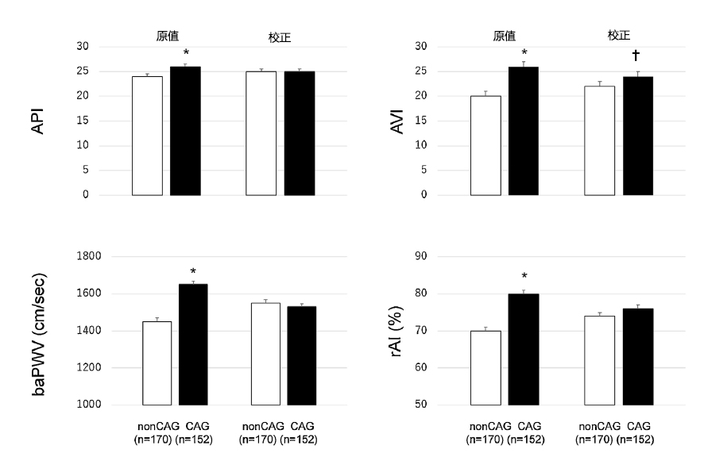
图2. 新指标和常用指标在因冠状动脉疾病入院的患者和因心律失常/睡眠障碍患者之间的差异（原值和标准差及校正值和标准差来表示）。CAG，进行冠状动脉造影的患者；nonGAG，因冠状动脉造影以外的原因而入院的患者；API，动脉压力-容积指数；AVI，动脉血流速度脉搏指数；baPWV，臂-踝脉搏波速度；rAI，桡动脉增强指数。*p<0.01，与冠状动脉造影之外的其他原因入院的患者相比；†p<0.01，校正后与冠状动脉造影之外的其他原因入院的患者相比。

图3
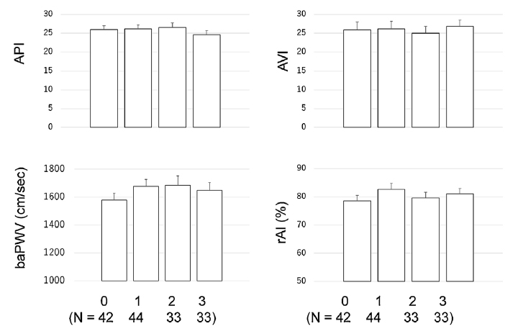
图3.不同严重程度冠状动脉疾病患者的新指标和常用指标的差异。API，动脉压力-容积指数；AVI，动脉血流速度脉搏指数；baPWV，臂-踝脉搏波速度；rAI，桡动脉增强指数。

表2显示了影响API、AVI、baPWV或rAI的心血管危险因素的分析结果。年龄和收缩压影响上述所有指标。API、AVI和rAI存在性别差异。身高影响API，但体重指数（BMI）不影响AVI。

表2 单因素和多因素分析评估新指标和常用指标与心血管疾病危险因素的关系
 |  | AVI
 | 单变量分析 |  |  | 多变量分析  （R²=0.309）
 | β | P值 |  | β | P值
年龄 | 0.502 | <0.001 |  | 0.294 | 0.003
身高 | -0.327 | <0.001 |  | -0.079 | 0.499
性别 | -0.157 | 0.005 |  | 0.092 | 0.405
BMI | -0.222 | <0.001 |  | -0.093 | 0.248
当前吸烟 | -0.057 | 0.311 |  | – | –
SBP | 0.36 | <0.001 |  | 0.352 | <0.001
DBP | -0.019 | 0.731 |  | – | –
LDL | -0.197 | 0.001 |  | -0.300 | 0.689
HDL | 0.006 | 0.927 |  | – | –
甘油三脂 | -0.068 | 0.261 |  | – | –
HbA1c | 0.154 | 0.014 |  | -0.710 | 0.471
eGFR | -1.99 | 0.01 |  | -0.710 | 0.379
MedHBP | 0.199 | <0.001 |  | -0.038 | 0.661
MedDM | 0.186 | 0.001 |  | 0.157 | 0.117
MedDLIP | -0.012 | 0.83 |  | – | –

 | API
 | 单变量分析 |  |  | 多变量分析  （R²=0.475）
 | β | P值 |  | β | P值
年龄 | 0.258 | <0.001 |  | 0.128 | 0.011
身高 | -0.346 | <0.001 |  | -0.125 | 0.051
性别 | -0.337 | <0.001 |  | -0.158 | 0.007
BMI | -0.006 | 0.919 |  | – | –
当前吸烟 | -0.106 | 0.053 |  | – | –
SBP | 0.609 | <0.001 |  | 0.574 | <0.001
DBP | 0.037 | 0.512 |  | – | –
LDL | 0.024 | 0.691 |  | – | –
HDL | -0.018 | 0.771 |  | – | –
甘油三脂 | -0.06 | 0.317 |  | – | –
HbA1c | 0.101 | 0.108 |  | – | –
eGFR | -0.118 | 0.126 |  | – | –
MedHBP | 0.151 | 0.007 |  | -0.300 | 0.501
MedDM | 0.108 | 0.054 |  | – | –
MedDLIP | 0.011 | 0.846 |  | – | –

 | baPWV
 | 单变量分析 |  |  | 多变量分析  （R²=0.526）
 | β | P值 |  | β | P值
年龄 | 0.588 | <0.001 |  | 0.444 | <0.001
身高 | -0.325 | <0.001 |  | -0.199 | 0.034
性别 | -0.115 | 0.039 |  | 0.198 | 0.026
BMI | -0.197 | <0.001 |  | -0.065 | 0.034
当前吸烟 | -0.132 | 0.018 |  | -0.068 | 0.263
SBP | 0.466 | <0.001 |  | 0.411 | <0.001
DBP | 0.014 | 0.803 |  | – | –
LDL | -0.114 | 0.059 |  | – | –
HDL | -0.026 | 0.671 |  | – | –
甘油三脂 | -0.025 | 0.673 |  | – | –
HbA1c | 0.177 | 0.004 |  | 0.006 | 0.922
eGFR | -0.244 | 0.001 |  | -0.049 | 0.428
MedHBP | 0.271 | <0.001 |  | 0.015 | 0.823
MedDM | 0.078 | 0.164 |  | – | –
MedDLIP | 0.007 | 0.903 |  | – | –

 | rAI
 | 单变量分析 |  |  | 多变量分析  （R²=0.490）
 | β | P值 |  | β | P值
年龄 | 0.553 | <0.001 |  | 0.376 | <0.001
身高 | -0.466 | <0.001 |  | -0.119 | 0.113
性别 | -0.377 | <0.001 |  | -0.172 | 0.014
BMI | -0.311 | <0.001 |  | -0.157 | 0.003
当前吸烟 | -0.113 | 0.042 |  | 0.086 | 0.078
收缩压 | 0.203 | <0.001 |  | 0.193 | <0.001
舒张压 | -0.083 | 0.14 |  | – | –
LDL | -0.155 | 0.01 |  | 0.039 | 0.436
HDL | 0.113 | 0.06 |  | – | –
甘油三脂 | -0.112 | 0.063 |  | – | –
HbA1c | 0.182 | 0.003 |  | -0.005 | 0.937
eGFR | -0.069 | 0.373 |  | – | –
MedHBP | 0.174 | 0.002 |  | -0.066 | 0.242
MedDM | 0.172 | 0.002 |  | 0.140 | 0.033
MedDLIP | -0.065 | 0.247 |  | – | –
β，标准系数；API，动脉压力-容积指数；AVI，动脉血流速度脉搏指数；baPWV，臂-踝脉搏波速度；rAI，肱动脉增强指数；BMI，体重指数；HDL，血清高密度脂蛋白胆固醇；LDL，血清低密度脂蛋白胆固醇；HbA1c，糖化血红蛋白；eGFR，估计的肾小球滤过率；Med HBP，接受高血压药物治疗的受试者的数量和百分比；Med DM，接受降糖药物治疗的受试者的数量和百分比；Med DLIP，接受调脂药物治疗的受试者的数量和百分比。

讨论
本研究是首次在连续入院的冠状动脉疾病、心律失常或睡眠障碍的患者中同时测定API/AVI和baPWV/rAI。我们检查了API/AVI 和 baPWV/rAI之间的关系的显著性，评估API/AVI是否如baPWV/rAI一样清楚地反映血管损伤，并研究影响API/AVI的心血管危险因素/临床特征。
从逻辑上讲，API应该与PWV相关，而AVI与AI相关，目前的研究结果与此论点是一致的[5,6]。然而，虽然这种关系有统计差异但并不强烈。Komine等人也报道了API和baPWV之间的相关系数，与目前的研究结果一致[5]。尽管如此，API/AVI和baPWV/rAI可能不能互换用于评估与血管损伤相关的病理生理异常。因此，建议进一步研究，以判断API/AVI是否具有作为心血管疾病和/或心血管危险因素的标志的额外价值。
据我们所知，目前还没有研究对API和/或AVI是否反映血管损伤进行评估。在本研究中，CAG组（因冠状动脉疾病的诊断/治疗入院的患者）的心血管疾病的风险水平（如血压、糖化血红蛋白和eGFR）和服用心血管药物的受试者人数高于非CAG组（因心律失常或睡眠障碍入院的患者）。CAG组的AVI值高于非CAG组，但API、baPWV或rAI则不是。因此，心血管疾病患者的AVI可能高于没有心血管疾病史的患者。尚需要进一步的研究来证实这个假设。
关于baPWV/rAI作为冠状动脉疾病严重程度的标志物的意义，既往报道结果相互矛盾[10–12]。这些差异可能部分来自于研究对象的选择。如果在接受心电图检查或心脏显影扫描检查的受试者中进行这样的研究，那么血管损伤较轻的患者可能被排除在研究之外。这样的研究可能得到PWV作为冠状动脉疾病严重程度的标志物的不利结果[10]。在本研究中，血管损伤程度较低的受试者被上述压力测试或冠状动脉CT血管造影术排除在外，这可能解释了为什么不仅是baPWV/rAI，而且AVI/API也没有反映冠状动脉疾病的严重程度。因此，AVI/API和baPWV/rAI可能不是血管损伤的有力的标记。
老化增加了动脉硬度[1,2]，血压升高在功能上增加了动脉硬度[1,2]。因此，年龄和血压是新指标的重要决定因素。有几项研究报道了肥胖与压力波反射相关的指标呈反比关系[13,14]。造成这种逆相关的可能机制之一是，包裹动脉的脂肪组织缓冲外部压力，可能通过降低动脉透壁压力来降低动脉僵硬度和动脉波反射[13,14]。另一方面，AVI显示了袖带压高于最高血压时脉搏波的特征[5,6]。因此，肱动脉僵硬（如局部僵硬）可能会影响到AVI，而动脉壁上的脂肪组织的局部缓冲作用可能并不显著。这样，BMI对AVI没有影响。在目前的研究中，身高是API的一个重要决定因素。API反映局部肱动脉僵硬度，根据血压变化估算局部肱动脉容积变化[5,6]。身体结构影响肱动脉容量。身高是身体结构的决定因素，基于上述理论，身高会影响到API似乎是合理的。下一个合乎逻辑的步骤是阐明在临床实践中应用API时是否需要调整身高值。
研究的局限性
本研究存在一定的局限性：（1）本研究对象为住院治疗心血管疾病患者或有心血管危险因素的患者。因此，需要进行更多研究，在包括健康人群在内的广泛年龄段的受试者中确定本研究的结果。（2）通常采用超声检查评估颈动脉内膜中层厚度和踝-臂压力指数作为动脉粥样硬化性血管损伤的标志。然而，我们没有研究API/AVI与这些参数的关联的显著性。（3）在本研究中，CAG组的心血管危险因素已经通过药物治疗得到改善。因此，本研究的结果（即因CAG入院的患者的AVI高于CAG以外原因入院的患者）需要在尚未开始治疗心血管危险因素的受试者中进行证实。
结论
在心血管疾病或有心血管危险因素的患者中，新的简易指标（API/AVI）和常用的指标（baPWV/rAI）不能互换用于评估血管损伤和/或心血管风险，并且他们可能反映了血管损伤有关的病理生理异常的不同方面。尚需进一步的研究以明确是否AVI在心血管疾病患者中高于没有心血管疾病史的人群。与常用指标相似，年龄和血压是这些新指标的重要决定因素。因此，在解释这些新的简易指标的变化时，需要考虑年龄和血压因素。

披露
在本研究期间（2014年2月1日至2014年8月31日），用于测量API和AVI的PASEA AVE-1500仪（Shisei Datum,日本横滨市）免费租用自日本东京Nihon Koden公司。

参考文献：
[1] O’Rourke MF, Hashimoto J. Mechanical factors in arterial aging: a clinical perspective. J Am Coll Cardiol 2007;50: 1–13.
[2] Tomiyama H, Yamashina A. Non-invasive vascular function tests: their pathophysiological background and clinical application. Circ J 2010;74: 24–33.
[3] Townsend RR, Wilkinson IB, Schiffrin EL, Avolio AP, Chirinos JA, Cockcroft JR, Heffernan KS, Lakatta EG, McEniery CM, Mitchell GF, Najjar SS, Nichols WW, Urbina EM, Weber T, American Heart Association Council on Hypertension. Recommendations for Improving and Standardizing Vascular Research on Arterial Stiffness. A scientific statement from the American Heart Association. Hypertension 2015;66: 698–722.
[4] http: //www.j-circ.or.jp/guideline/pdf/JCS2013_yamashina.
[5] Komine H, Asai Y, Yokoi T, Yoshizawa M. Non-invasive assessment of arterial stiffness using oscillometric blood pressure measurement. Biomed Eng Online 2012;11: 6. http: //dx.doi.org/10.1186/1475-925X-11-6.
[6] Sueta D, Yamamoto E, Tanaka T, Hirata Y, Sakamoto K, Tsujita K, Kojima S, Nishiyama K, Kaikita K, Hokimoto S, Jinnouchi H, Ogawa H. The accuracy of central blood pressure waveform by novel mathematical transformation of non-invasive measurement. Int J Cardiol 2015;189: 244–6.
[7] Tomiyama H, Yamazaki M, Sagawa Y, Teraoka K, Shirota T, Miyawaki Y, Yamashina A. Synergistic effect of smoking and blood pressure on augmentation index in men, but not in women. Hypertens Res 2009;32: 122–6.
[8] Yamashina A, Tomiyama H, Takeda K, Tsuda H, Arai T, Hirose K, Koji Y, Hori S, Yamamoto Y. Validity, reproducibility, and clinical significance of noninvasive brachial-ankle pulse wave velocity measurement. Hypertens Res 2002;25: 359–64.
[9] Horio M, Imai E, Yasuda Y, Watanabe T, Matsuo S. Modification of the CKD epidemiology collaboration (CKD-EPI) equation for Japanese: accuracy and use for population estimates. Am J Kidney Dis 2010;56: 32–8.
[10] Koji Y, Tomiyama H, Ichihashi H, Nagae T, Tanaka N, Takazawa K, Ishimaru S, Yamashina A. Comparison of ankle-brachial pressure index and pulse wave velocity as markers of the presence of coronary artery disease in subjects with a high risk of atherosclerotic cardiovascular disease. Am J Cardiol 2004;94: 868–72.
[11] Imanishi R, Seto S, Toda G, Yoshida M, Ohtsuru A, Koide Y, Baba T, Yano K. High brachial-ankle pulse wave velocity is an independent predictor of the presence of coronary artery disease in men. Hypertens Res 2004;27: 71–8.
[12] Kotecha D, New G, Collins P, Eccleston D, Krum H, Pepper J, Flather MD. Radial artery pulse wave analysis for non-invasive assessment of coronary artery disease. Int J Cardiol 2013;167: 917–24.
[13] Otsuka T, Kawada T, Ibuki C, Kusama Y. Obesity as an independent influential factor for reduced radial arterial wave reflection in a middle-aged Japanese male population. Hypertens Res 2009;32: 387–91.
[14] Maple-Brown LJ, Piers LS, O’Rourke MF, Celermajer DS, O’Dea K. Central obesity is associated with reduced peripheral wave reflection in indigenous Australians irrespective of diabetes status. J Hypertens 2005;23: 1403–7.

